Miguel Angel Ariza Jimenez - 202010620

Bryan Kamil Orjuela Melo - 202112346

Oscar David Pulido Lamprea - 202221342

Diseño y Programación Orientado a Objetos

Entrega Proyecto 1

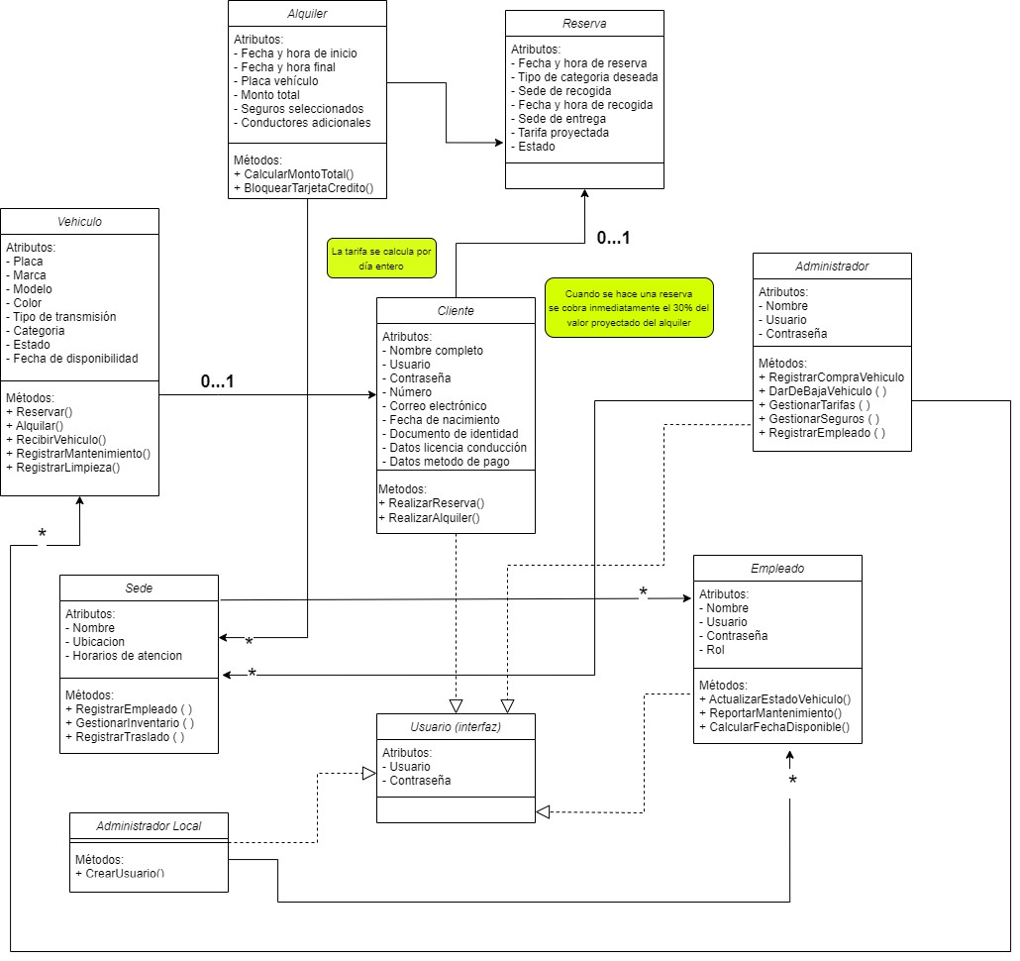

1. Estos serían los requerimientos funcionales:

* **Registro de cliente:** como cliente, debería ser capaz de registrarme en el sistema proporcionando ciertos datos personales, además de algunos datos de mi licencia de conducción y de la tarjeta de crédito.
* **Gestión de vehículos:**
  + Como administrador, quiero ser capaz de agregar nuevos vehículos al inventario, agregando especificaciones como marca, modelo, color, categoría, placa, etc.
  + Como administrador quiero ser capaz también de eliminar del inventario un cierto vehículo que no esté disponible.
  + Finalmente, como empleado quiero ser capaz de actualizar el estado de un vehículo cuando este se devuelva a la tienda por limpieza o mantenimiento.
* **Reserva de vehículos:**
  + Como cliente, me gustaría poder reservar un vehículo especificando la categoría, la sede de recogida y una fecha y hora de recogida.
  + Como cliente, quiero tener la posibilidad de modificar la fecha y hora de entrega del vehículo al momento de realizar la reserva.

* **Alquiler de vehículos:** 
  + Como cliente, quiero poder alquilar un vehículo cuando lo necesite, como por ejemplo en una sede de la empresa.
  + Como cliente, quiero que la empresa me ofrezca seguros adicionales cuando haga el alquiler, con adicionales costos por día.
  + Como cliente, quiero tener la posibilidad de agregar conductores extra cuando alquile el vehículo, dando los datos de la licencia de conducción de esa otra persona.
  + Como empleado, quiero gestionar el proceso de entrega y devolución de vehículos.
  + Como administrador, quiero garantía de que el vehículo se devolverá.
* **Tarifas de alquiler:**
  + Como administrador, quiero definir diariamente tarifas según la categoría de un vehículo, según un rango de fechas.
  + Como administrador, quiero poder configurar tarifas adicionales para la entrega en una sede diferente a la de recogida.
  + Como administrador, quiero que se cobre el 30% del valor proyectado del alquiler para hacer la reserva.
* **Gestión de sedes:**
  + Como administrador, quiero agregar información básica sobre las sedes, nombre, ubicación, horarios de atención.
  + Como administrador, quiero asignar un administrador local que gestionará la información de los empleados.
  + Como administrador local, quiero poder crear usuarios para los empleados de la sede donde estoy.
  + Como empleado de una sede, quiero ser capaz de actualizar el estado de un carro: si es devuelto para una limpieza o si necesita mantenimiento. Si es el segundo caso, quiero poder sacarlo del inventario disponible y estimar una fecha en la podrá usarse nuevamente.
* **Auditoria:** para fines de auditoría, el sistema debe ser capaz de crear un archivo log con la información de un vehículo.

Ahora, en cuanto a las restricciones tendríamos:

* Al sistema solo pueden acceder aquellos clientes que estén registrados en el sistema con datos personales, datos de su licencia de conducción y datos de métodos de pago.
* La información debe ser persistente, es decir que cada vez que se use el programa toda la información se debe guardar de manera permanente en algún lugar.
* La información debe guardarse en archivos dentro de una carpeta. En principio solamente la aplicación puede escribir y leer la información de dichas carpetas.
* La carpeta de almacenamiento no puede ser la misma donde se encuentra el código fuente de la aplicación.
* Todos los usuarios del sistema (clientes, empleados, administradores locales o generales) deberán tener un login y password para entrar a la aplicación. Dependiendo del tipo de usuario las opciones que se muestren serán diferentes.
* La aplicación debe estar creada en Java y la interfaz debe estar basada en consola.